暨南大学本科实验报告专用纸
课程名称 计算机网络实验 成绩评定
实验项目名称 Internet应用与应用层协议分析 指导教师 潘冰
实验项目编号 ③ 实验项目类型 设计型 实验地点B404
学生姓名 王姝睿 学号 2019054000
学院 智能科学与工程 系 信息安全 专业
实验时间 年 月 日 午～ 月 日 午 温度 ℃湿度
- 实验目的
  - 理解WWW 、 DNS服务、FTP服务、SMTP的作用和原理；
  - 学会使用wireshark分析HTTP、FTP、SMTP和DNS协议的工作过程，加深对协议格式和工作原理的理解。
- 实验内容和要求
  - 通过域名访问WWW、FTP服务器，分析DNS、WWW、FTP工作过程，并使用WireShark分析相关协议格式；
  - 在客户端访问SMTP服务器，使用wireshark分析SMTP、POP3协议的工作过程。（可以在客户端安装outlook或使用QQ邮件服务器或自己编程）
- 主要仪器设备
仪器：计算机
实验环境：局部网环境
- 实验步骤与调试
一、HTTP协议分析
选用校园网的登陆网站http://192.168.11.35:8080/进行wireshark捕捉。输入过滤条件ip.addr=192.168.11.35，得到如下结果。HTTP协议的工作过程如下：
1. 客户端通过TCP三次握手与服务器建立连接。
2. TCP建立连接成功后，向服务器发送HTTP请求。
3. 服务器接收客户端的HTTP请求后，将返回应答，并向客户端发送数据
4. 客户端通过TCP四次断开，与服务器断开TCP连接。
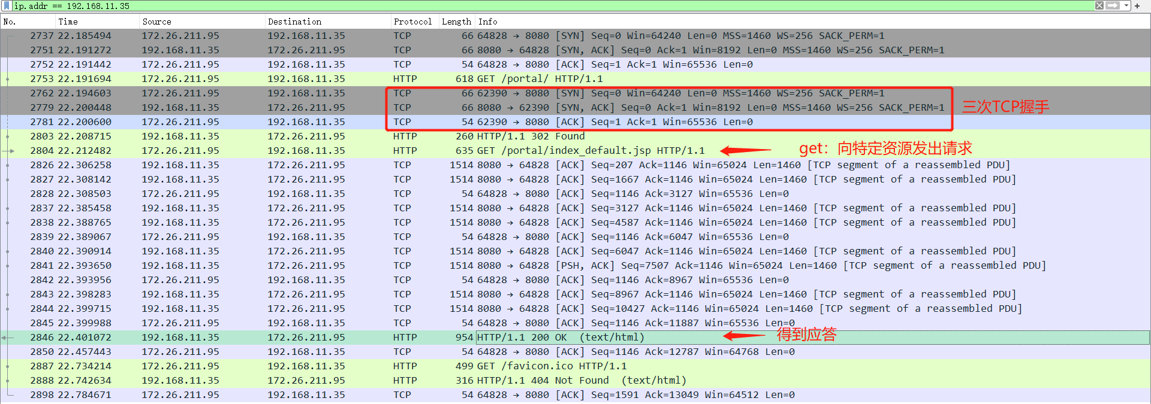
经过三次握手，第四个数据包为客户端向服务器发送的HTTP请求包。GET方法的HTTP数据包分析如下：
在协议框中选择“GET/HTTP/1.1”所在的分组会看到这个基本请求行后跟随着一系列额外的请求首部。在首部后的“\r\n”表示一个回车和换行，以此将该首部与下一个首部隔开。
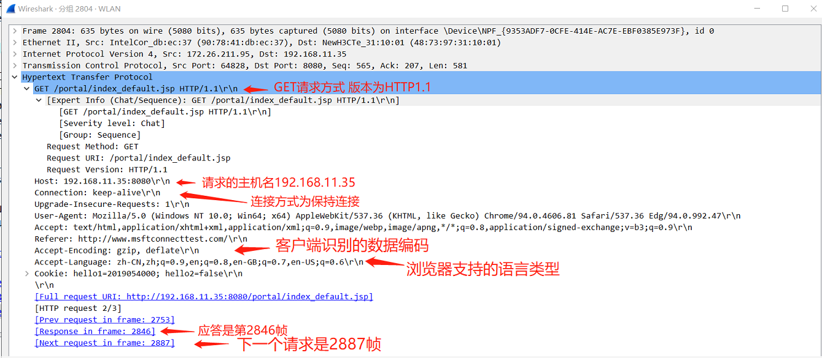
“Get”指向特定的资源发出请求。
“Host”首部在HTTP1.1版本中是必须的，它描述了URL中机器的域名，本测试中是http://192.168.11.35:8080/这就允许了一个Web服务器在同一时间支持许多不同的域名。有了这个首部，Web服务器就可以区别客户试图连接哪一个Web服务器，并对每个客户响应不同的内容。
User-Agent首部描述了提出请求的Web浏览器及客户机器。
接下来是一系列的Accpet首部，包括Accept、Accept-Language、Accept-Encoding、Accept-Charset。它们告诉Web服务器客户Web浏览器准备处理的数据类型。Web服务器可以将数据转变为不同的语言和格式。这些首部表明了客户的能力和偏好。
Keep-Alive及Connection首部描述了有关TCP连接的信息，通过此连接发送HTTP请求和响应。它表明在发送请求之后连接是否保持活动状态及保持多久。大多数HTTP 1.1连接是持久的（persistent），意思是在每次请求后不关闭TCP连接，而是保持该连接以接受从同一台服务器发来的多个请求。
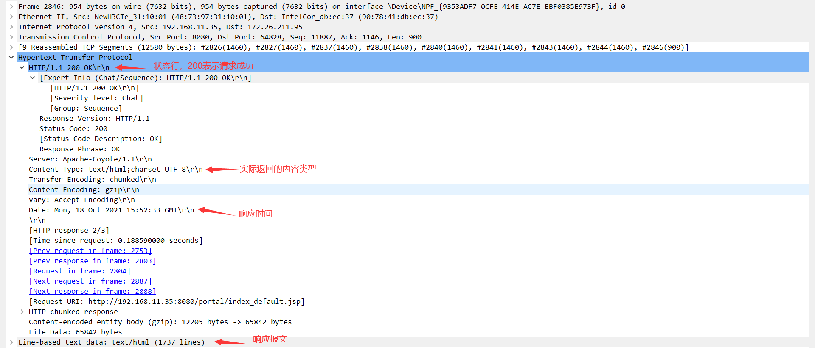
已经查看了由Web浏览器发送的请求，现在来观察Web服务器的应答。响应发送“HTTP/1.1 200 ok” ,状态码200表示响应成功，用HTTP1.1版本发送网页。在响应分组中，它后面也跟随着一些首部。最后，被请求的实际数据被发送。Cache-control首部，用于描述是否将数据的副本存储或高速缓存起来，以便将来引用。一般个人的Web浏览器会高速缓存一些本机最近访问过的网页，随后对同一页面再次进行访问时，如果该网页仍存储于高速缓存中，则不再向服务器请求数据。在HTTP请求中，Web服务器列出内容类型及可接受的内容编码。此例中Web服务器选择发送内容的类型是text/plain。Content-length首部描述了数据长度,Date首部表示了数据发送时间。
HTTP的头域
在HTTP的请求消息和应答消息中，都包含头域。头域分为4种，其中请求头域和应答头域分别只在请求消息和应答消息中出现，通用头域和实体头域在两种消息中都可以出现，但实体头域只有当消息中包含了实体数据时才会出现。下面分别介绍这4种头域中的域名城和功能。
- HTTP请求头域
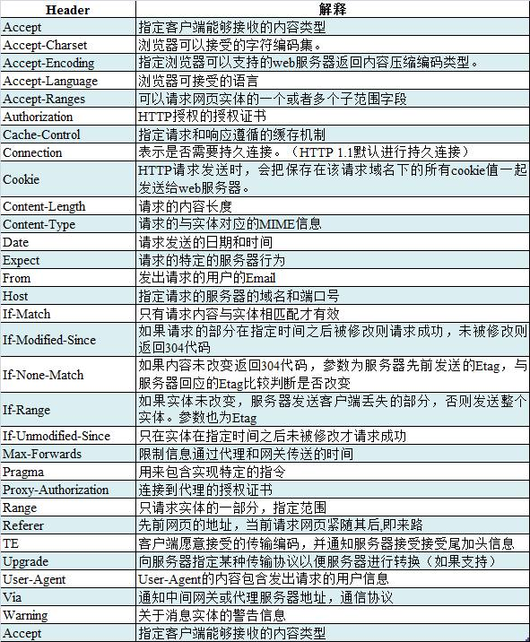
- HTTP 应答头域
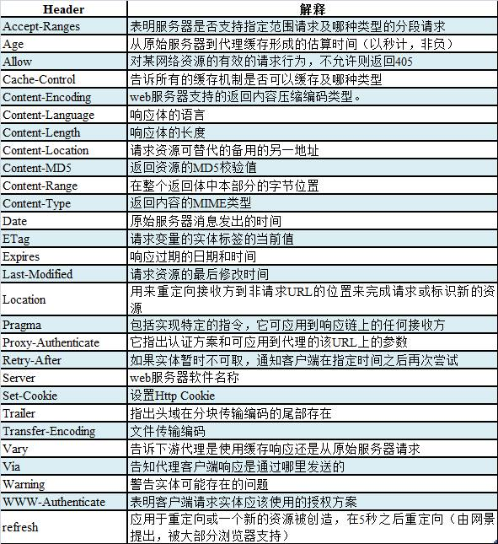
- HTTP通用头域
- HTTP实体头域
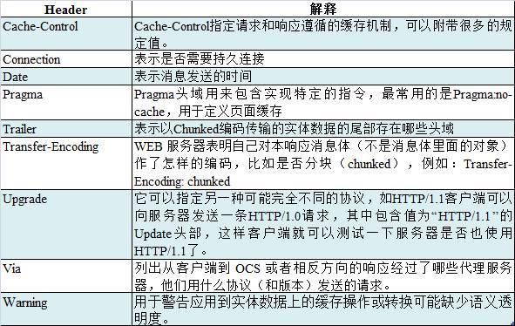

- DNS协议分析
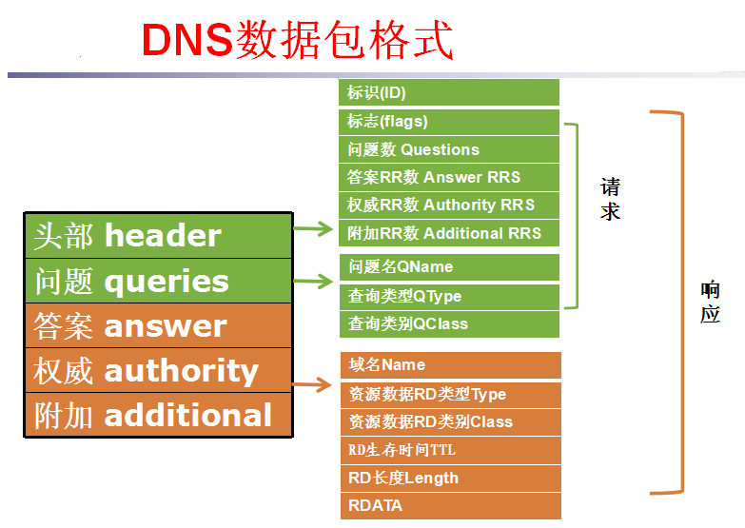
打开谷歌浏览器，用Wireshark捕获的DNS报文如下图，第一行是DNS查询报文，第二行是DNS回答报文。
查询报文分析如下
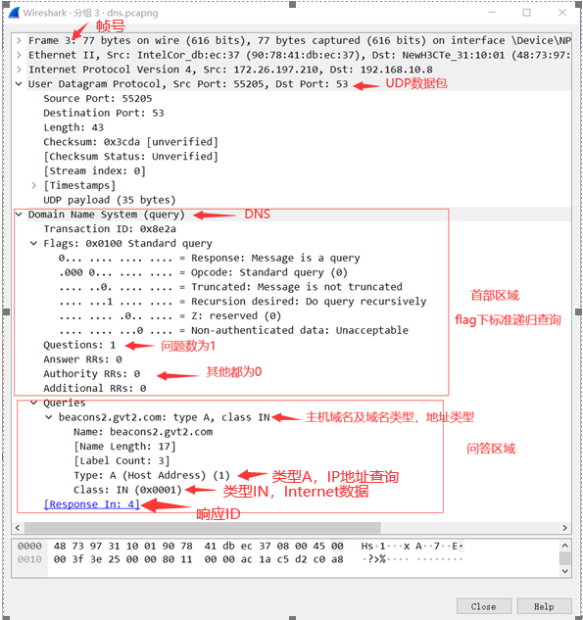
DNS回答报文如下
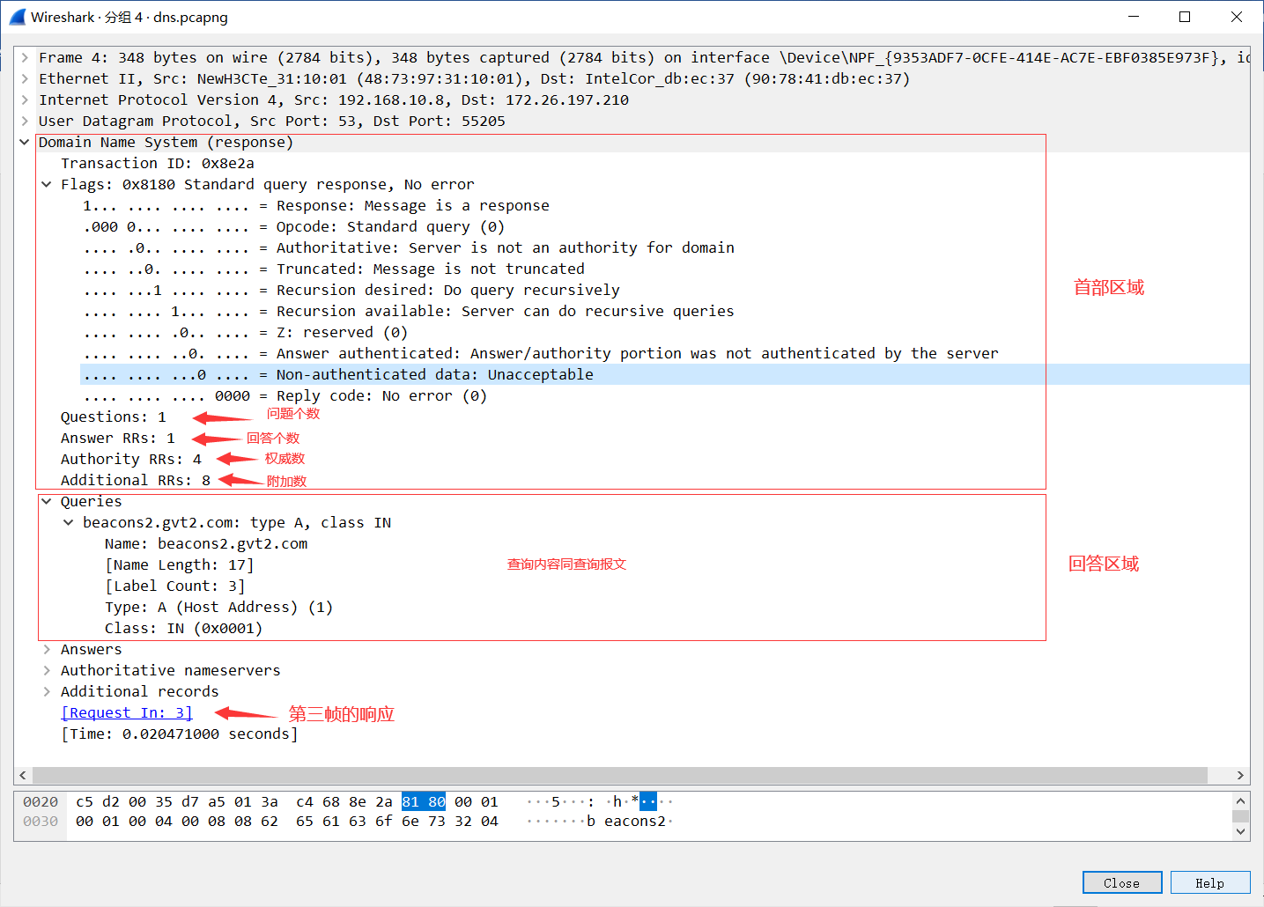
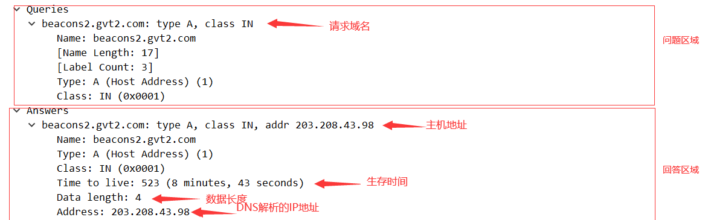
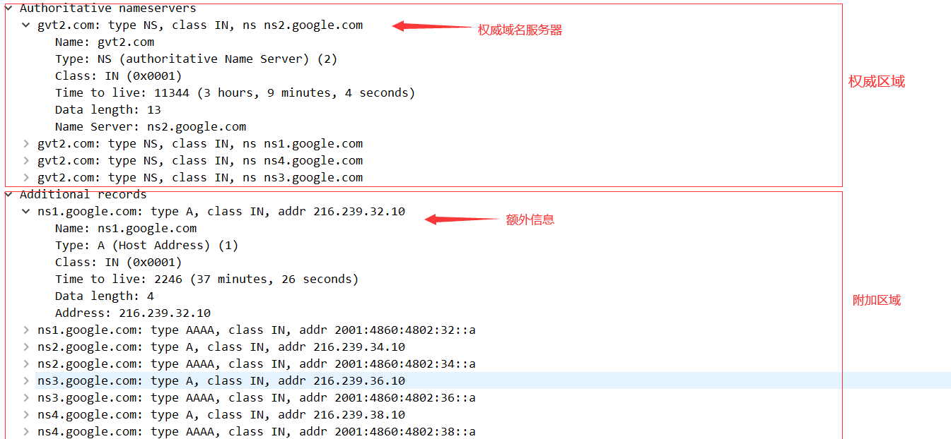
三、FTP协议分析
利用win10系统和iis管理器设置ftp并访问分析。
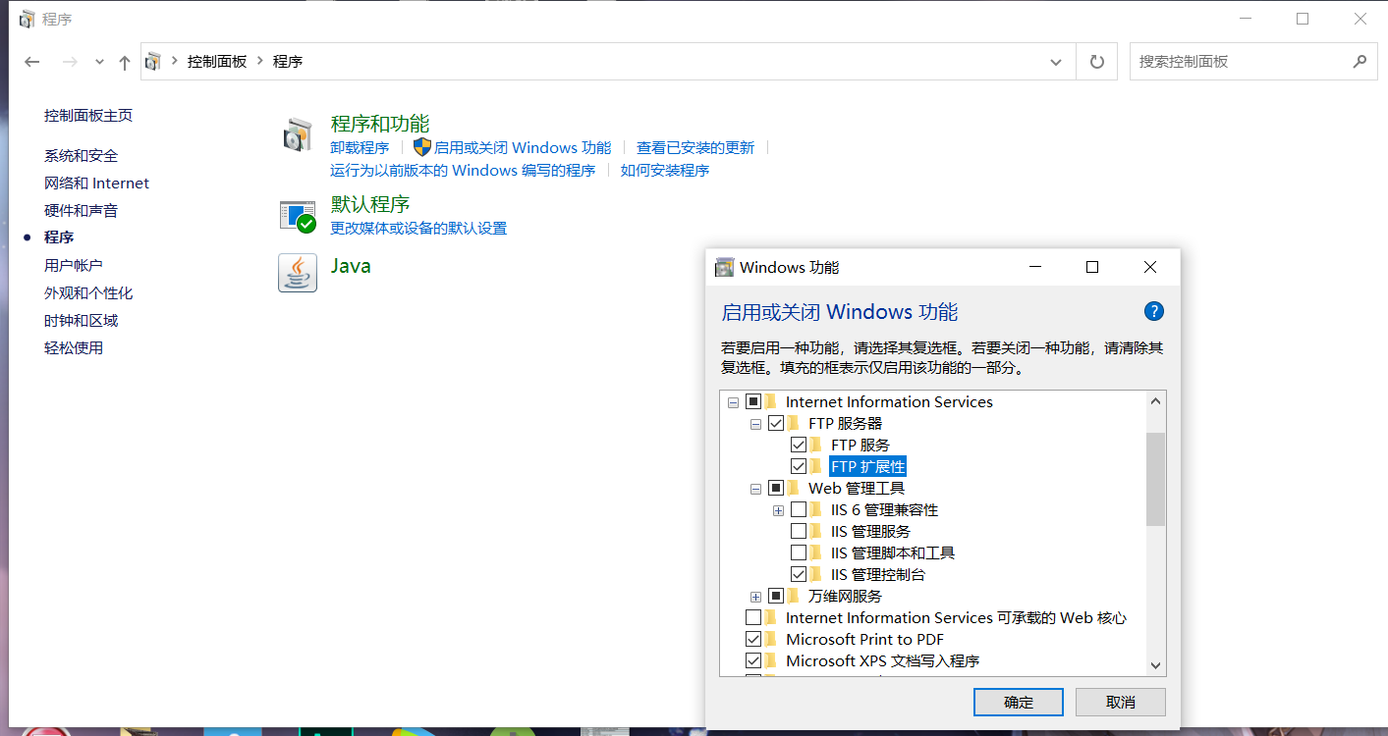
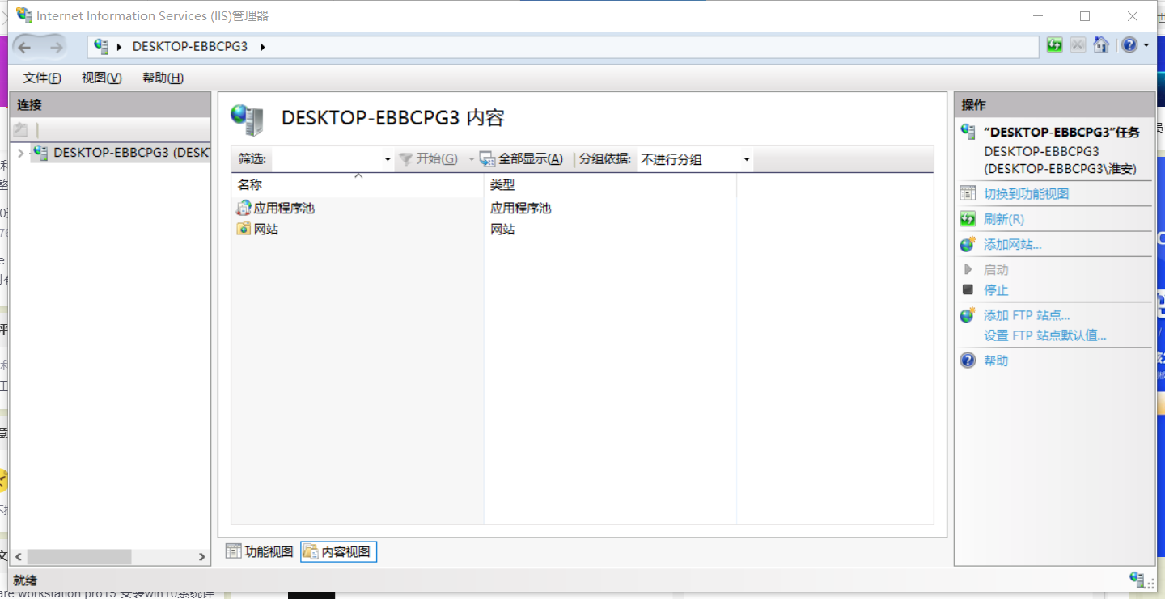

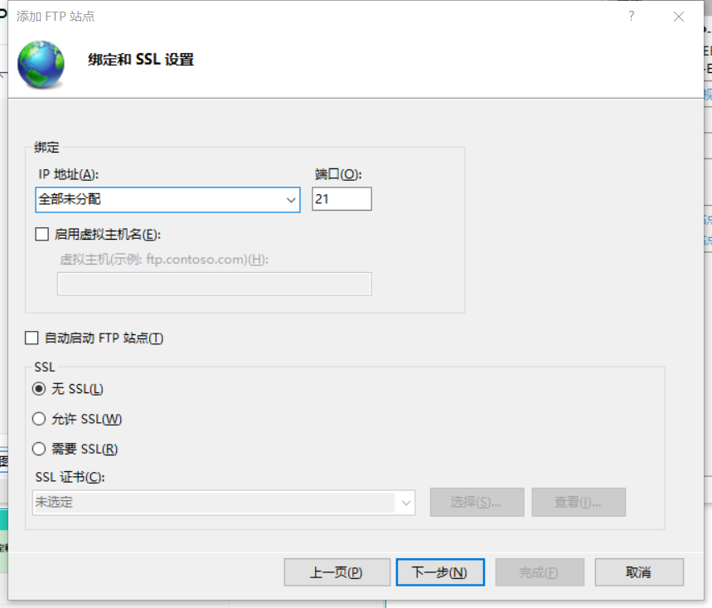
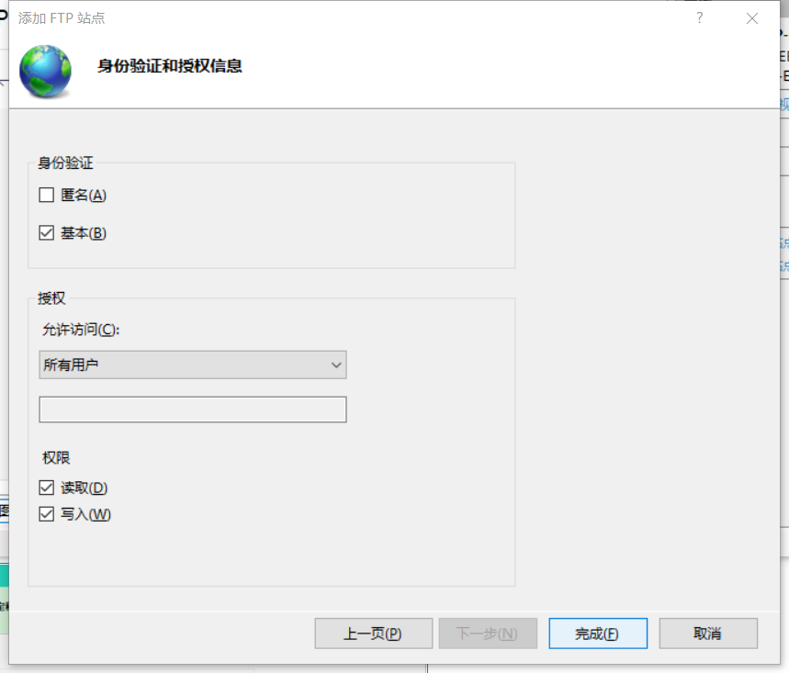
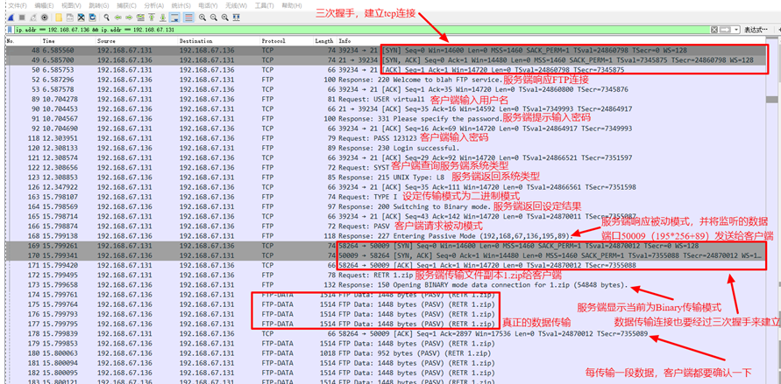
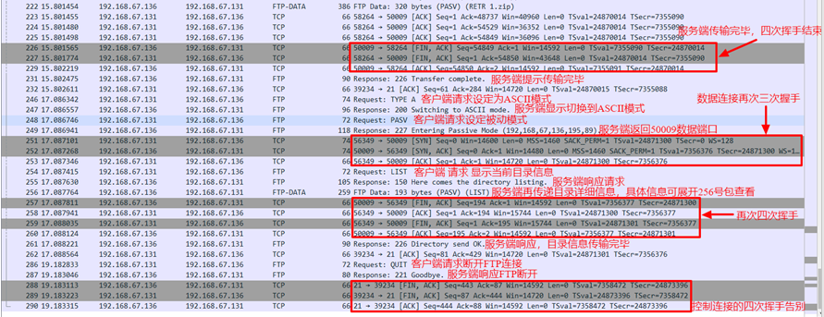
四、 SMTP和POP协议分析
基于Web的邮件或客户端的邮件软件（如outlook）收发邮件，捕获数据报分析邮件收发过程和SMTP、POP3等协议格式和工作过程。利用foxmail软件。
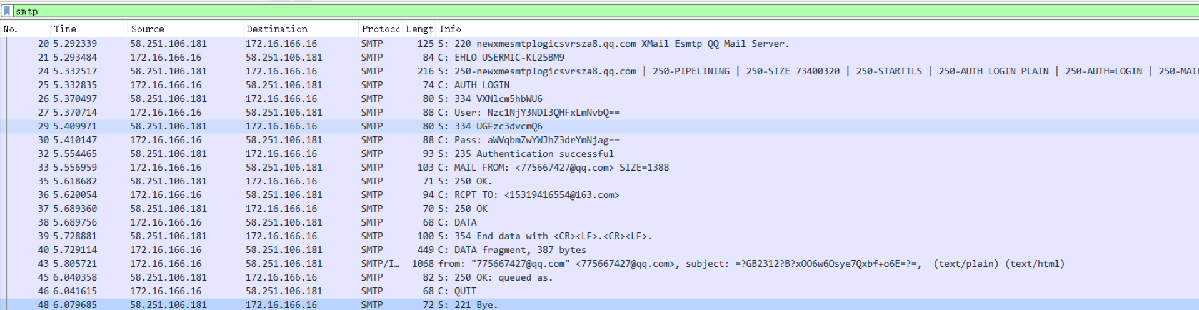
状态字220代表连接SMTP服务器成功
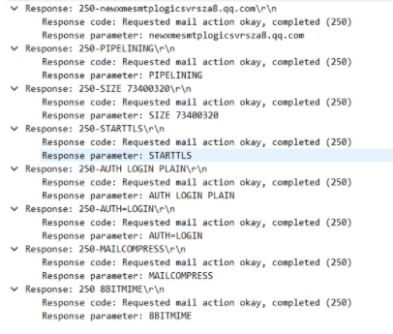
状态字250表示与服务器握手成功
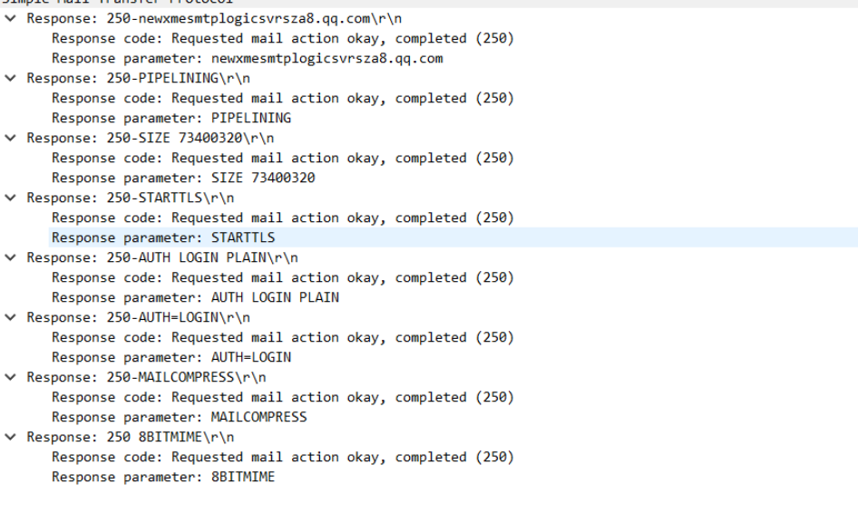
用户登录命令
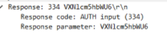
状态字334表示接受用户登录
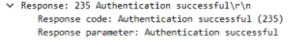
状态字235代表用户登录成功
DATA表示以下为邮件正文以及详细信息。
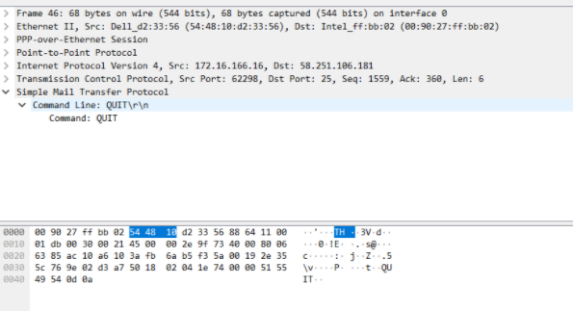
退出服务器

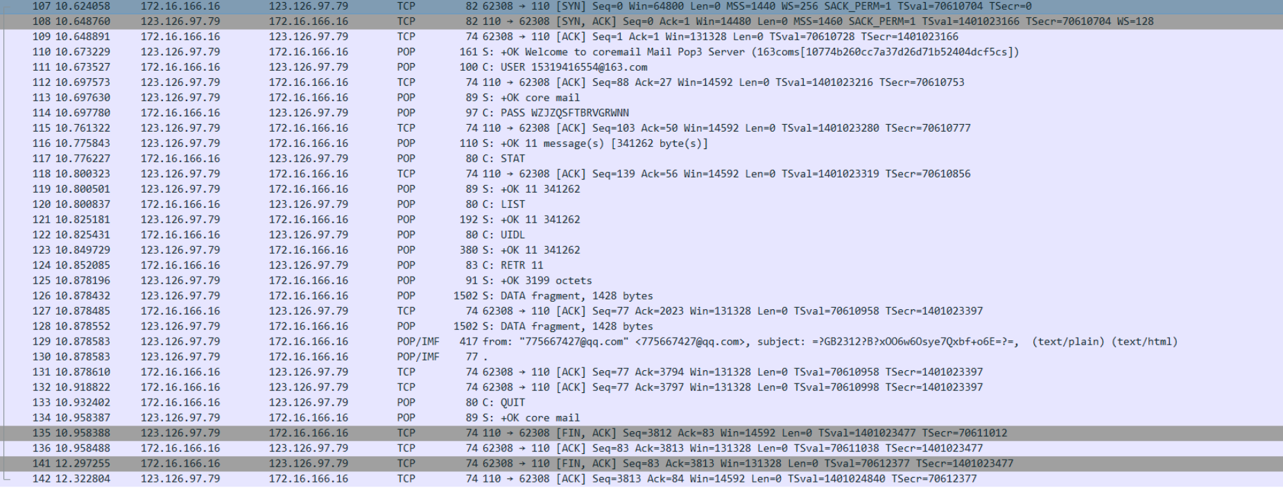
POP3的数据报如下：
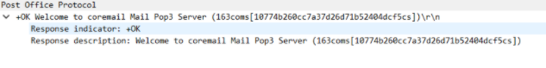
用户成功连接服务器
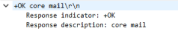
接受用户登录
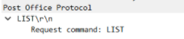
LIST 命令列出每一封邮件的信息，己每封邮件对应的ID号和大小
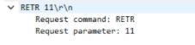
格式 RETR num， num为邮件ID号，返回邮件全部源码
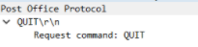
退出pop服务器

暨南大学本科实验报告专用纸(附页)

